BENTO GONÇALVES - RÉVEILLON
Via Porto Alegre - Dezembro 2026 / Janeiro 2027
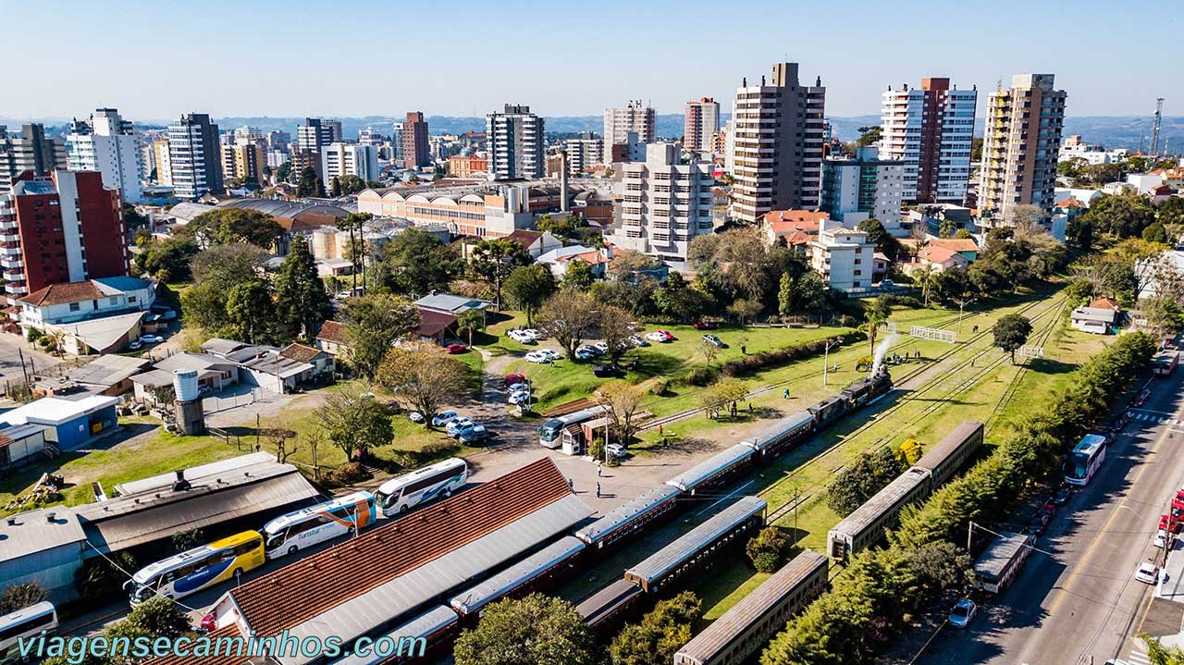
REGIME  Café da manhã | HOTÉIS  Laghetto Estação 3 estrelas | CLASSE AÉREA  Econômica
BASE  2 passageiros | QUARTO  1 quarto / 2 adultos | REFERÊNCIA  REF: 1132212

Sobre a viagem
Bento Gonçalves, na Serra Gaúcha, é um convite à sofisticação entre vinhedos exuberantes. Vinícolas de renome internacional e vinhos premiados esperam por você. A alta gastronomia, de raízes italianas, harmoniza-se com a tradição dos vinhos locais. Passeios pela Rota do Vinho revelam segredos enológicos e paisagens encantadoras. Em Bento Gonçalves, a excelência dos vinhos se funde com a elegância, proporcionando uma experiência única para paladares exigentes. Descubra o encanto desta cidade que se destaca como um tesouro do enoturismo no Brasil.
Serviços incluídos
- Passagem aérea LATAM em classe econômica nos trechos São Paulo (GRU) / Porto Alegre (POA) e Porto Alegre (POA) / São Paulo (GRU), voo direto.
- 1 bagagem despachada de até 23 kg por pessoa conforme regra da companhia.
- 7 noites de hospedagem no Laghetto Estação 3 estrelas (Quarto Duplo Standard) com café da manhã diário.
- Transfer partilhado IN+OUT entre o Aeroporto Salgado Filho (Porto Alegre) e Bento Gonçalves, operado pela Giordani Turismo.
- Seguro viagem PLANO NAC 50 B51.
Voos confirmados
Voo | Data | Trecho | Horário
LA 3050 | 28 DEZ | GRU / POA | 14:10 / 15:55
- | - | Voo direto | -
LA 3051 | 04 JAN | POA / GRU | 10:05 / 11:50
- | 04 JAN | Voo direto | -

Roteiro resumido dia a dia
28 DE DEZEMBRO - SÃO PAULO / PORTO ALEGRE / BENTO GONÇALVES
Embarque em São Paulo no Aeroporto de Guarulhos, voo direto LATAM com destino a Porto Alegre. Chegada, desembarque e transfer partilhado até Bento Gonçalves (aproximadamente 2h). Check-in no Laghetto Estação. Tarde e noite livres para explorar o centro da cidade.
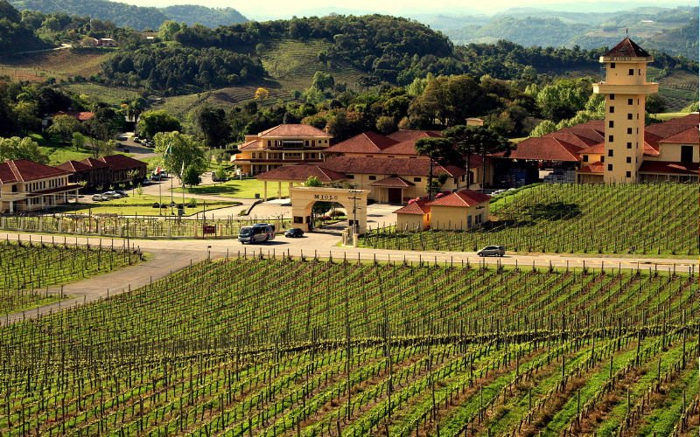
29 DE DEZEMBRO - BENTO GONÇALVES
Café da manhã no hotel. Dia livre. Sugestão: visita à Vinícola Miolo, um dos mais renomados produtores da Rota do Vinho, com tour pelas instalações e degustação de vinhos premiados.
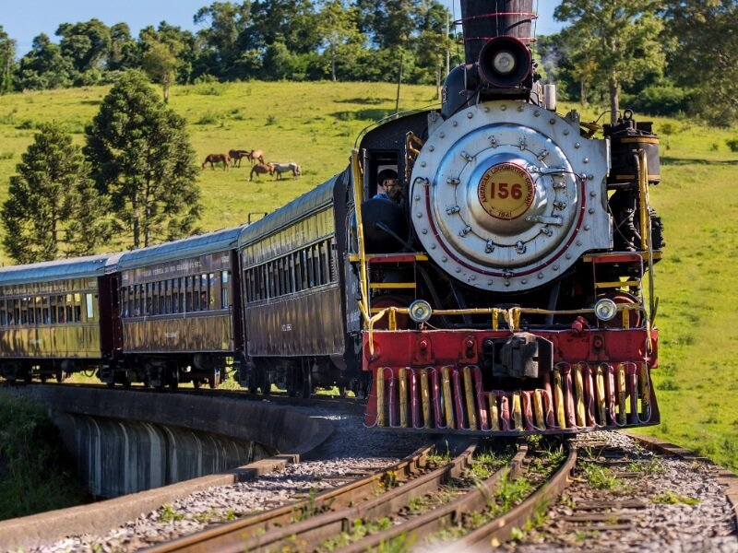
30 DE DEZEMBRO - BENTO GONÇALVES
Café da manhã no hotel. Passeio de trem histórico a vapor pela Serra Gaúcha, partindo da Estação Férrea de Bento Gonçalves. Um dos passeios mais encantadores da região, atravessando vales e vinhedos.
31 DE DEZEMBRO - BENTO GONÇALVES
Café da manhã no hotel. Dia livre para atividades independentes. À noite, celebração do Réveillon em Bento Gonçalves, com jantares especiais nos restaurantes da cidade e shows ao ar livre.
01 DE JANEIRO - BENTO GONÇALVES
Café da manhã no hotel. Dia livre. Sugestão: visita a outras vinícolas da Rota do Vinho como Salton, Aurora ou Casa Valduga, com degustações e harmonizações gastronômicas.
02 DE JANEIRO - BENTO GONÇALVES
Café da manhã no hotel. Dia livre. Sugestão: excursão a Garibaldi e Caxias do Sul, conhecendo a produção de espumantes da região e a influência da cultura italiana na arquitetura e gastronomia local.
03 DE JANEIRO - BENTO GONÇALVES
Café da manhã no hotel. Último dia completo na Serra Gaúcha. Aproveite para fazer compras de vinhos, geleias, embutidos e artesanato típico para levar de lembrança.
04 DE JANEIRO - BENTO GONÇALVES / PORTO ALEGRE / SÃO PAULO
Café da manhã no hotel. Check-out previsto até as 12h. Transfer partilhado até o Aeroporto Salgado Filho em Porto Alegre. Embarque em voo direto LATAM com destino a São Paulo. Chegada a Guarulhos e encerramento dos serviços.

Hotéis previstos
Destino | Hotel previsto
Bento Gonçalves - RS | Laghetto Estação ★★★
Programa não inclui
- Taxas de embarque, que deverão ser pagas à vista.
- Taxas de turismo locais ou taxas pagas diretamente aos hotéis.
- Passeios opcionais, serviços não mencionados como inclusos e despesas pessoais.
- Gorjetas, excesso de bagagem, lavanderia, telefonemas e bebidas/refeições extras.
- Despesas com documentação, early check-in e late check-out, salvo quando informado em contrário.
Documentação para embarque
- Brasileiros: passaporte com validade mínima de 6 meses a partir da chegada ao país e mínimo de 3 páginas em branco, ou RG brasileiro em bom estado, emitido há no máximo 10 anos.
- Não são aceitos documentos de categoria, como CRM, CREA e CNH.
- Estrangeiros: necessário passaporte. Verificar exigência de visto conforme nacionalidade.
- Menores de 18 anos desacompanhados ou acompanhados por apenas um dos pais devem portar autorização adequada com reconhecimento de firma, conforme exigências vigentes.
- A documentação de viagem é de responsabilidade dos passageiros e deve ser confirmada junto aos consulados e à companhia aérea antes do embarque.
Observações importantes
- Preços sujeitos a alteração sem aviso prévio e reservas sujeitas à disponibilidade.
- Recomenda-se contratar seguro de assistência viagem e chip/plano de dados para maior comodidade durante a viagem.
- Caso seguro ou chip não estejam inclusos, poderão ser adicionados e parcelados junto ao pacote.

